Vyjmenovaná slova po P

- a) Vypiš všechna vyjmenovaná slova po P.
b) Podtrhni fialově podstatná jména a zelenou slovesa.

- Z vyjmenovaných slov po P vypiš zvířata:

- Doplň neúplné věty.
Žlutý prášek na květech se nazývá _____________. píchá
Jonáš _____________ z láhve. pyl
Růže je krásná, ale ______________. pýcha
______________ je špatná vlastnost. pil

- Vytvoř věty na daná slova:
slepíš _______________________________________________________________
slepýš _______________________________________________________________
opilovat _____________________________________________________________
opylovat _____________________________________________________________

- Navlékni písmenka – korálky na nit tak, aby z nich vznikla 3 barevná slova. Každé písmenko použij pouze jednou.
L
Z
A
E
O
P
T
T
V
T
Y
T
T
A
K
Ý

L
O
P
Y
P

Vymaluj (i/í – světlou pastelkou, y/ý – tmavou pastelkou).
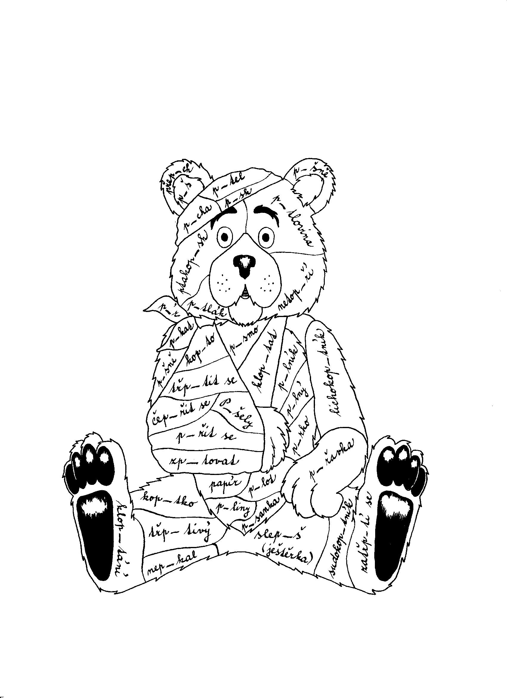

Vyjmenovaná slova po P

1. a) Vypiš všechna vyjmenovaná slova po P.
b) Podtrhni fialově podstatná jména a zeleně slovesa.
pýcha – pytel – pysk – netopýr – slepýš – pyl – kopyto – klopýtat – třpytit se –

zpytovat – pykat – pýr – pýřit se – čepýřit se

2. Z vyjmenovaných slov po P vypiš zvířata:
netopýr, slepýš

- Doplň neúplné věty.
Žlutý prášek na květech se nazývá pyl. píchá
Jonáš pil z láhve. pyl
Růže je krásná, ale píchá. pýcha
Pýcha je špatná vlastnost. pil

- Vytvoř věty na daná slova.
slepíš Slepíš tu rozbitou vázu?
slepýš Slepýš je plaz.
opilovat Tatínek opiloval pilníkem kus železa.
opylovat Včely musí opylovat spoustu květů.

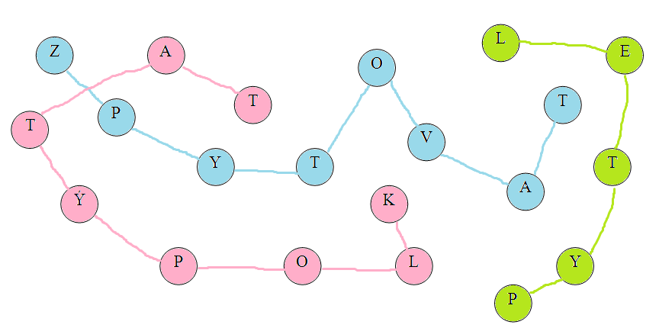
- Navlékni písmenka – korálky na nit tak, aby z nich vznikla 3 barevná slova. Každé písmenko použij pouze jednou.
Vymaluj (i/í – světlou pastelkou, y/ý – tmavou pastelkou).
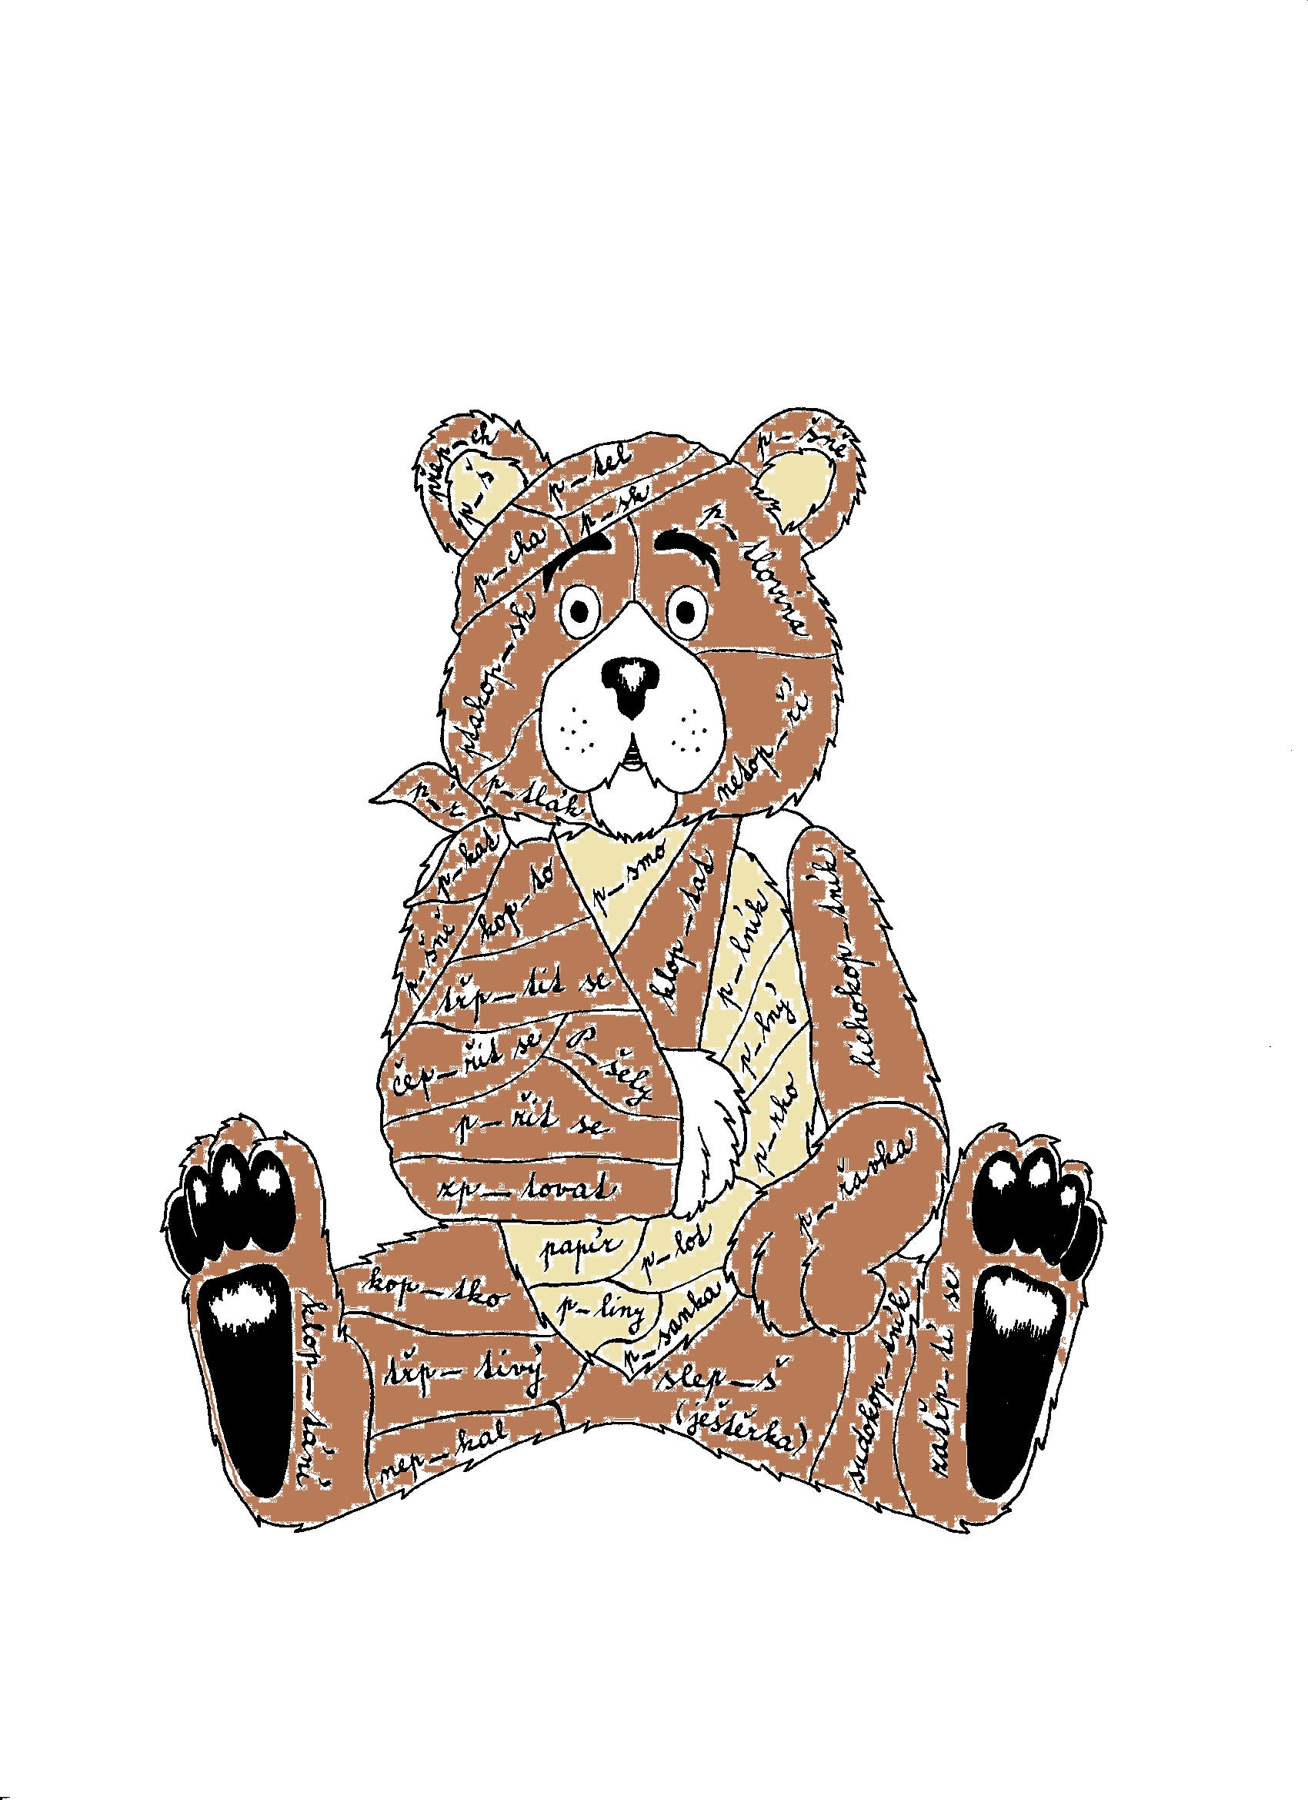

Zdroje:

obrázek:

Mgr. Nováková, Jitka: RAAbík – náměty pro tvořivé vyučování na 1. stupni ZŠ – I/A16,
Dr. Josef Raabe, s.r.o., Praha 2001

